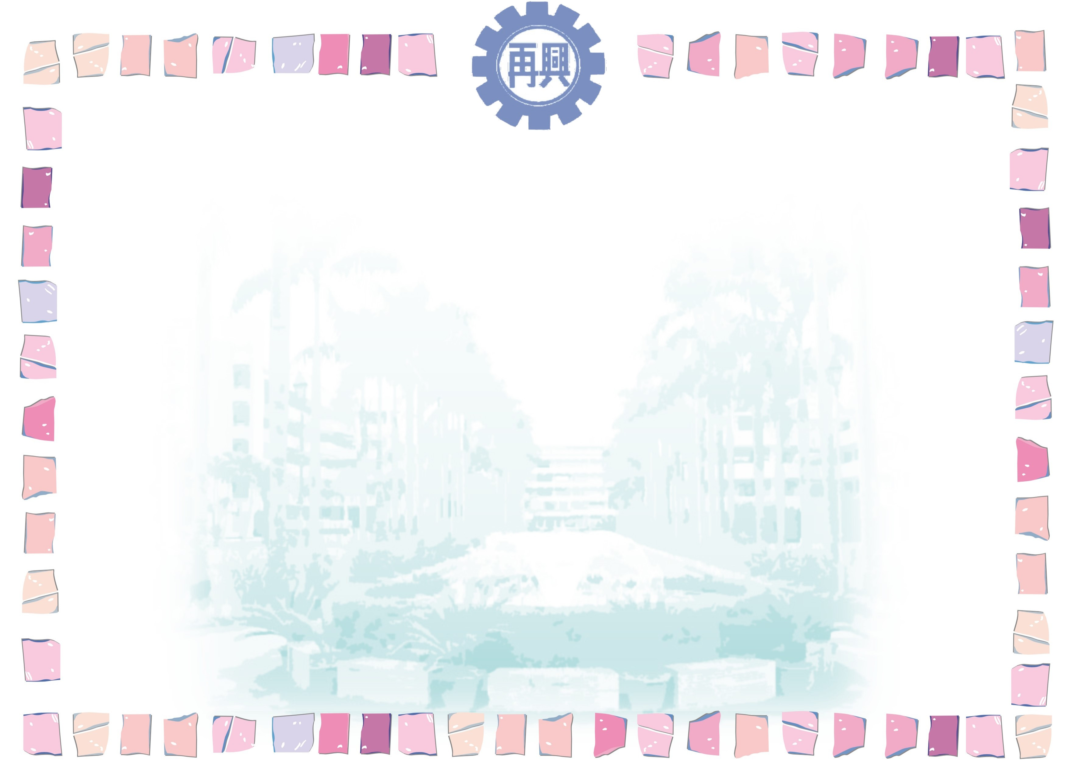
臺北市私立再興中學101學年度第1學期
第 19、20 週生活榮譽競賽優勝班級
組別  項目 |  | 高一組 | 高二組 | 高三組 | 七年級 | 八年級 | 九年級
秩序 | 優勝 | 一智 | 二誠 | 三勇 | 七孝 | 八和 | 九信
秩序 | 優勝 | 一誠 | 二愛 | 三誠 | 七義 | 八仁 | 九忠
整潔 | 優勝 | 一智 | 二仁 | 三誠 | 七孝 | 八信 | 九孝
整潔 | 優勝 | 一誠 | 二誠 | 三勇 | 七義 | 八忠 | 九忠

